Zadania na dzień 20.05. 2020r. dla klasy 1 bi
Temat: Nauka pisania dwuznaku Dż, dż. Krajobrazy Polski.
Rozszerzenie zakresu liczbowego do 50.

EDUKACJA POLONISTYCZNA
* poproście rodziców, aby wpisali wam do zeszytu w linie duży i mały dwuznak Dż, dż, wyrazy dżungla, dżem, drożdże oraz zdanie Karolinka lubi dżem jagodowy.
* a teraz małe ćwiczenie https://wordwall.net/pl/resource/2356303/u%C5%82%C3%B3%C5%BC-zdania-z-g%C5%82osk%C4%85-d%C5%BC

EDUKACJA PRZYRODNICZA
* obejrzyjcie krótki filmik
https://www.youtube.com/watch?v=RnxPLJXD17Q
* wykonajcie zadanie 1 na str. 53 w ćwiczeniach matematyczno- przyrodniczych

EDUKACJA MATEMATYCZNA
* otwórzcie podręcznik matematyczno- przyrodniczy na str. 59
https://flipbooki.mac.pl/ew/oto-ja-klasa1-podr-mat-2/mobile/index.html#p=60
* przyjrzyjcie się ilustracji, przeczytajcie polecenia
* czy potraficie powiedzieć bez liczenia ile jest na tej stronie klocków żółtych, a ile niebieskich
* dla chętnych zadanie 2 na str. 59 podręcznika
* otwórzcie ćwiczenia matematyczno- przyrodnicze na str. 53 i wykonajcie zadania 2,3,4
Powodzenia

JĘZYK ANGIELSKI
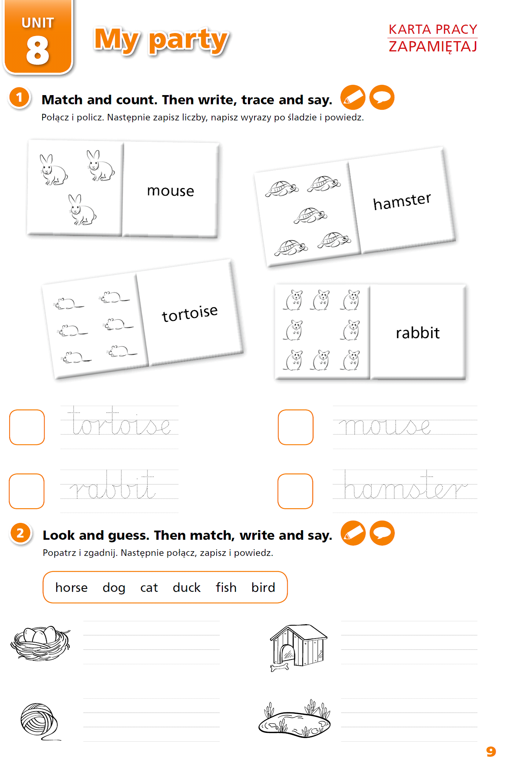

PROGRAMOWANIE
Ułóż według kodu obrazek znajdujący się u dołu z prawej strony. Posługuj się myszką komputerową.

https://www.digipuzzle.net/minigames/mozaics/mozaics_copy.htm?language=english&linkback=..%2F..%2Feducation%2Fkindergarten%2Findex.htm
Powodzenia ! Pani Kasia Raczyk

